临安区第四人民医院热敏不干胶条码标签采购项目调研与询价报价单

序  号 | 热敏不干胶条码标签尺寸 | 规格要求 | 报价(卷/元)
1 | 50*30mm * 1000标 | 1000标/卷、热敏、1.0芯、K线、三防、80卷/箱
2 | 80*60mm * 500标 | 500标/卷、热敏、1.0芯、K线、三防、60卷/箱
3 | 50*50+50*30mm * 500标 | 500标/卷、热敏、1.0芯、K线、三防、80卷/箱
4 | 75*60mm * 800标 | 800标/卷、热敏、1.0芯、K线、条码标签可移式、三防、80卷/箱
 | 报价合计金额

备注：需选用优质品牌热敏纸为原材料，如有质量问题需及时免费提供退换货。该报价单已包括货款、人工、运输、验收、税金、售后服务等为完成本次项目所涉及的一切费用。

单位（盖章）：
年 月 日

本次临安区第四人民医院热敏不干胶采购项目调研与询价品种规格

共4个品种，具体规格照片如下：
- 序号1（50*30mm * 1000标）： 2、序号2（80*60mm * 500标）：
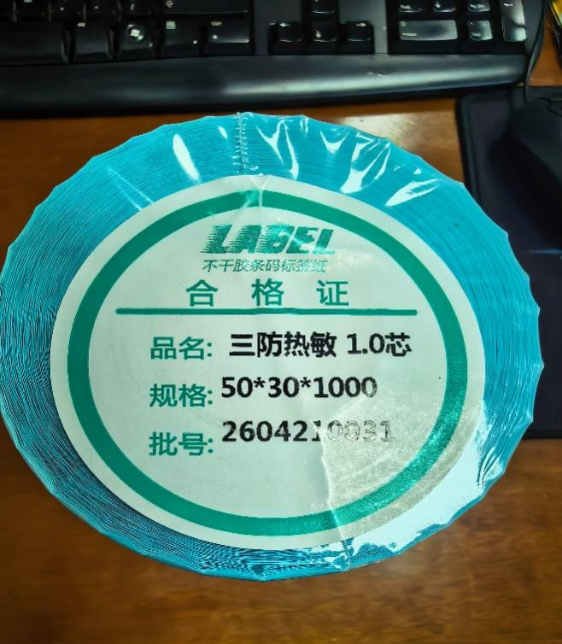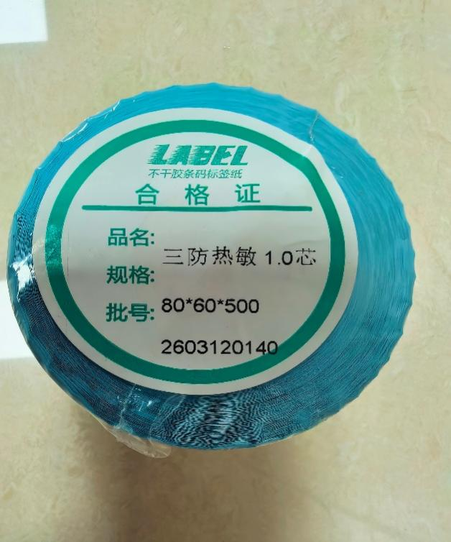

- 序号3（50*50+50*30mm * 500标）： 4、序号4（75*60mm * 800标）：可移式
